附件：
提货券线上操作流程
1.微信扫卡背面二维码进入小程序–点击卡劵兑换–输入卡号–刮开涂层输入小写W+兑换码–兑换成功后可在个人中心显示余额。
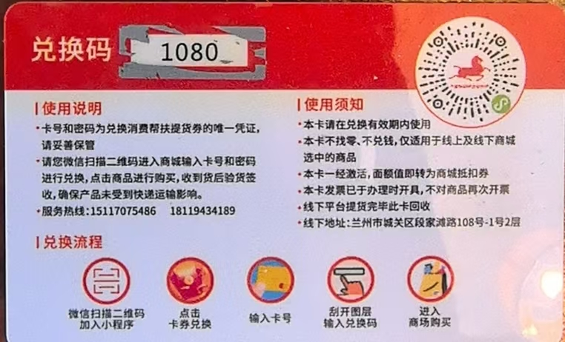
2.商城二维码：

3.进入小程序后，点击商品进行购买，可选择2025年端午节360元套餐（有A\B\C\D四个套餐可以选择），如不想购买套餐产品，可选择商城内其他商品下单。
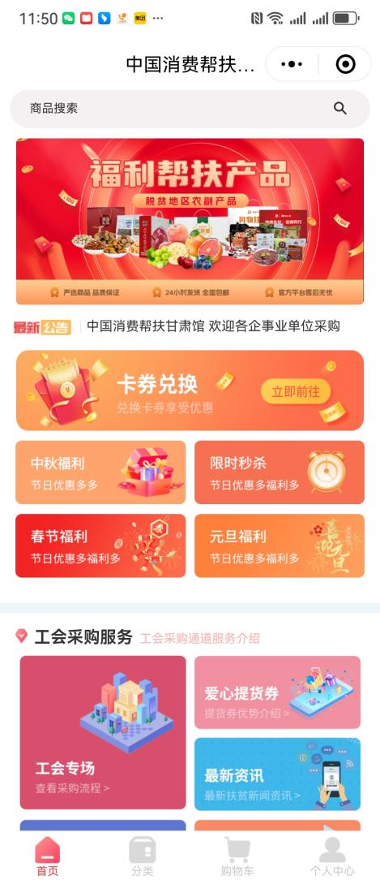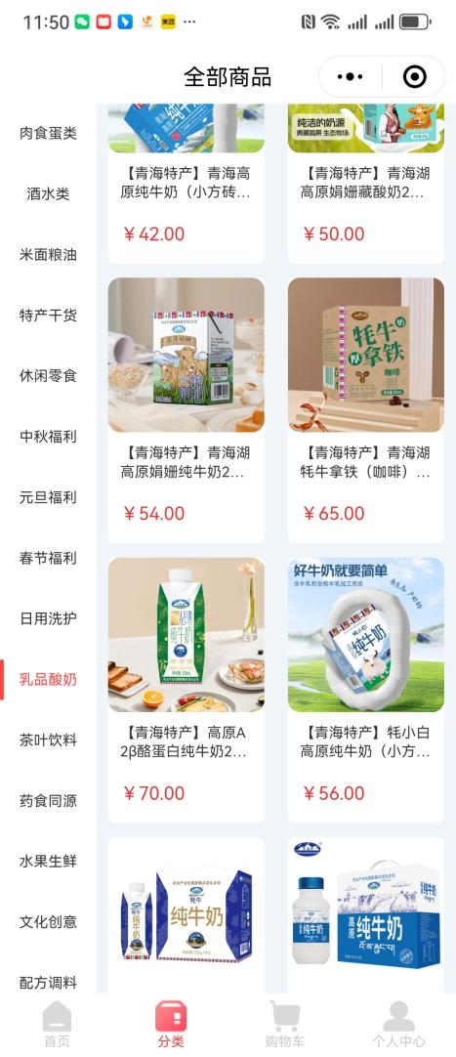
4.购买流程：
余额兑换成功–选好商品点击立即购买–填入收货人、电话和地址–击请使用余额可抵扣–提交订单–输入支付密码（自行设置）–购买成功。我公司会选择京东、邮政、中通等物流免费包邮或送货到家。
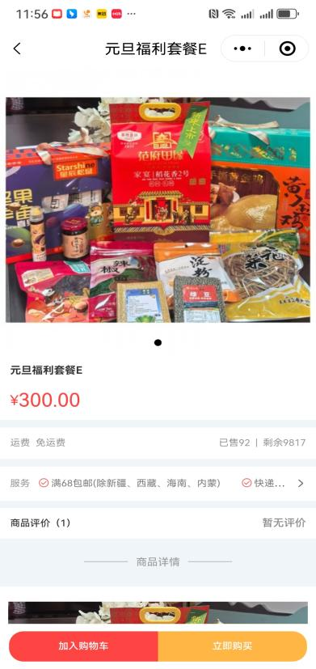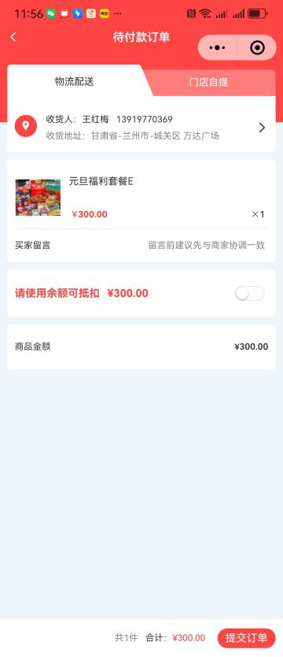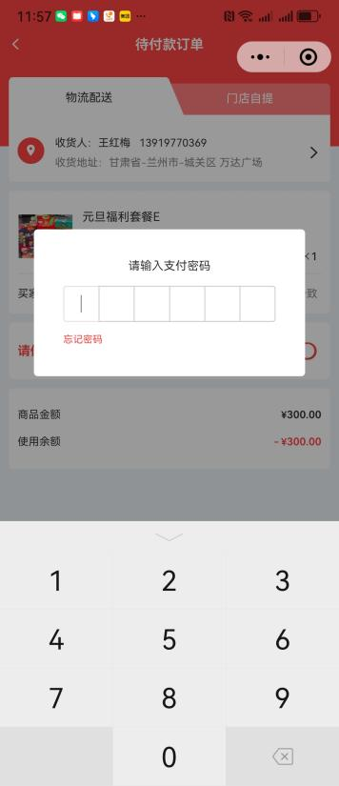
5.客服热线：15117075486 13919770369 18119434189
6.线下店地址：兰州市城关区段家滩路108-1号2层（导航三易花园惠仁堂）往南走二楼消费帮扶甘肃馆。

